Poštovani(a),

Suvremena svjetlovodna komunikacijska mreža postaje dostupna i Vama!

Grad Opuzen provodi Projekt izgradnje svjetlovodne (optičke) mreže do kućanstava, poslovnih i javnih objekata u tzv. bijelim područjima.

Ako želite da se priključak svjetlovodne mreže izgradi i do vašeg objekta, kroz ovaj dopis donosimo upute kako dostaviti vašu suglasnost za izvdebu priključka i spajanje na svjetlovodnu mrežu.

Što omogućuje priključak svjetlovodne mreže?

Pristup internetu s brzinama od nekoliko stotina megabita po sekundi (Mbit/s), koje se mogu povećati do jednog gigabita po sekundi (Gbit/s) i više. Surfanje internetom velikim brzinama, gledanje velikog broja televizijskih i video sadržaja, rad od doma, video-konferencije – najvažnije su usluge koje postaju dostupne, kvalitetnije i pouzdanije u odnosu na postojeće usluge.

Kako se izvodi priključak svjetlovodne mreže na objektu korisnika?

Priključak se izvodi kao podzemni ili zračni. Svjetlovodni kabel polaže se od najbližeg stupa na javnoj površini do objekta korisnika. Unutar objekta postavit će se i

priključnica na prikladnoj lokaciji, sve u dogovoru i prema potrebama vlasnika objekta. U manjem broju slučajeva u kojima priključak nije moguće izvesti zračno, priključak do objekta korisnika izvodi se podzemno, također sve u dogovoru i prema potrebama vlasnika objekta. Kao i cijela svjetlovodna mreža, priključak se izvodi pomoću svjetlovodnih (optičkih) kabela. Svjetlovodni kabeli nemaju metalnih dijelova, niti proizvode bilo kakvo elektromagnetsko (radio)zračenje.

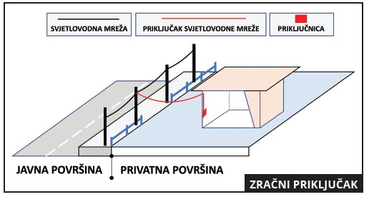

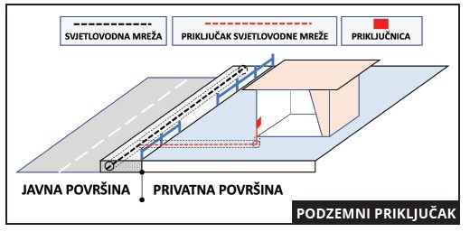

Da li je priključak svjetlovodne mreže besplatan?

Da, izvedba priključka besplatna je za sve korisnike koji dostave suglasnost za izvedbu priključka.

Suglasnost za izvedbu priključka svjetlovodne mreže

Suglasnost za izvedbu priključka svjetlovodne mreže predstavlja pristanak vlasnika objekta na izvedbu priključka svjetlovodne mreže na objektu tijekom provedbe Projekta. Suglasnost se dostavlja izvođaču (Konektor), prema uputama u nastavku.

Detalje oko izvedbe priključka izvođač radova na svjetlovodnoj mreži naknadno će dogovoriti s vlasnikom objekta. Izvođač radova kontaktirat će sve vlasnike objekta koji su dostavili suglasnost prije početka radova na izvedbi priključka. Vlasnik objekta može u suglasnosti navesti i drugu osobu s kojom će se dogovoriti izvedba priključka.

Vlasnici stanova i prostora u višestambenim zgradama također dostavljaju pojedinačne suglasnosti za izvedbu priključka za svoje stanove i prostore u zgradi. Međutim, potrebno je da predstavnik suvlasnika u višestambenoj zgradi dodatno kontaktira općinu u kojoj se nalazi objekt, kako bi se dogovorila izvedba mreže u zajedničkim dijelovima zgrade.

Kako popuniti suglasnost za izvedbu svjetlovodnog priključka?
Tekst suglasnosti nalazi se na idućoj stranici. Tekst je potrebno dopuniti sa sljedećim podacima na mjestima označenim brojevima 1, 2, 3 i 4 na idućoj stranici:
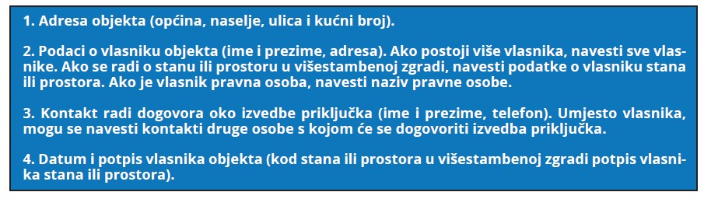

Kako izgleda suglasnost za izvedbu svjetlovodnog priključka koju je potrebno potpisati?

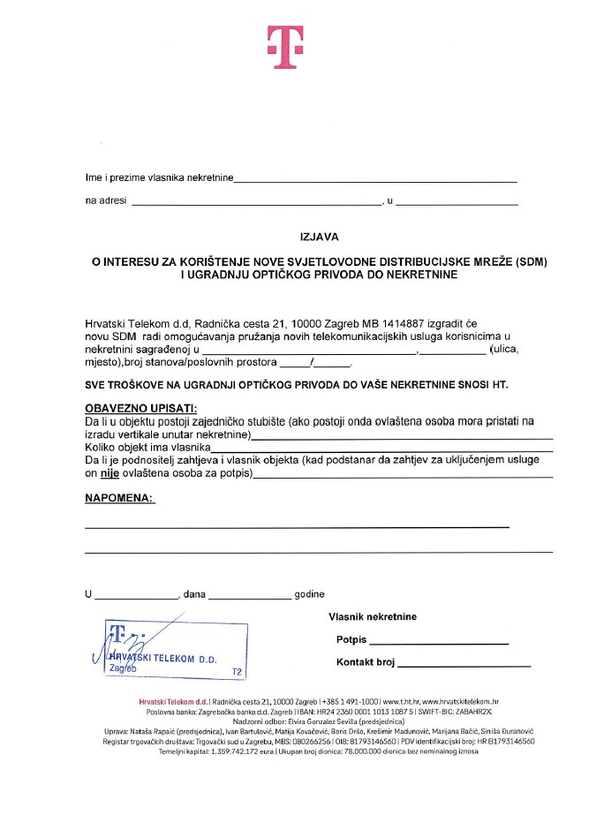

Kako dostaviti suglasnost za izvedbu svjetlovodnog priključka?

Popunjeni tekst suglasnosti dostavlja se izvođaču na sljedeći način:
- Skeniran ili fotografiran – elektroničkom poštom :
ante.nadinic@konektor.hr

